
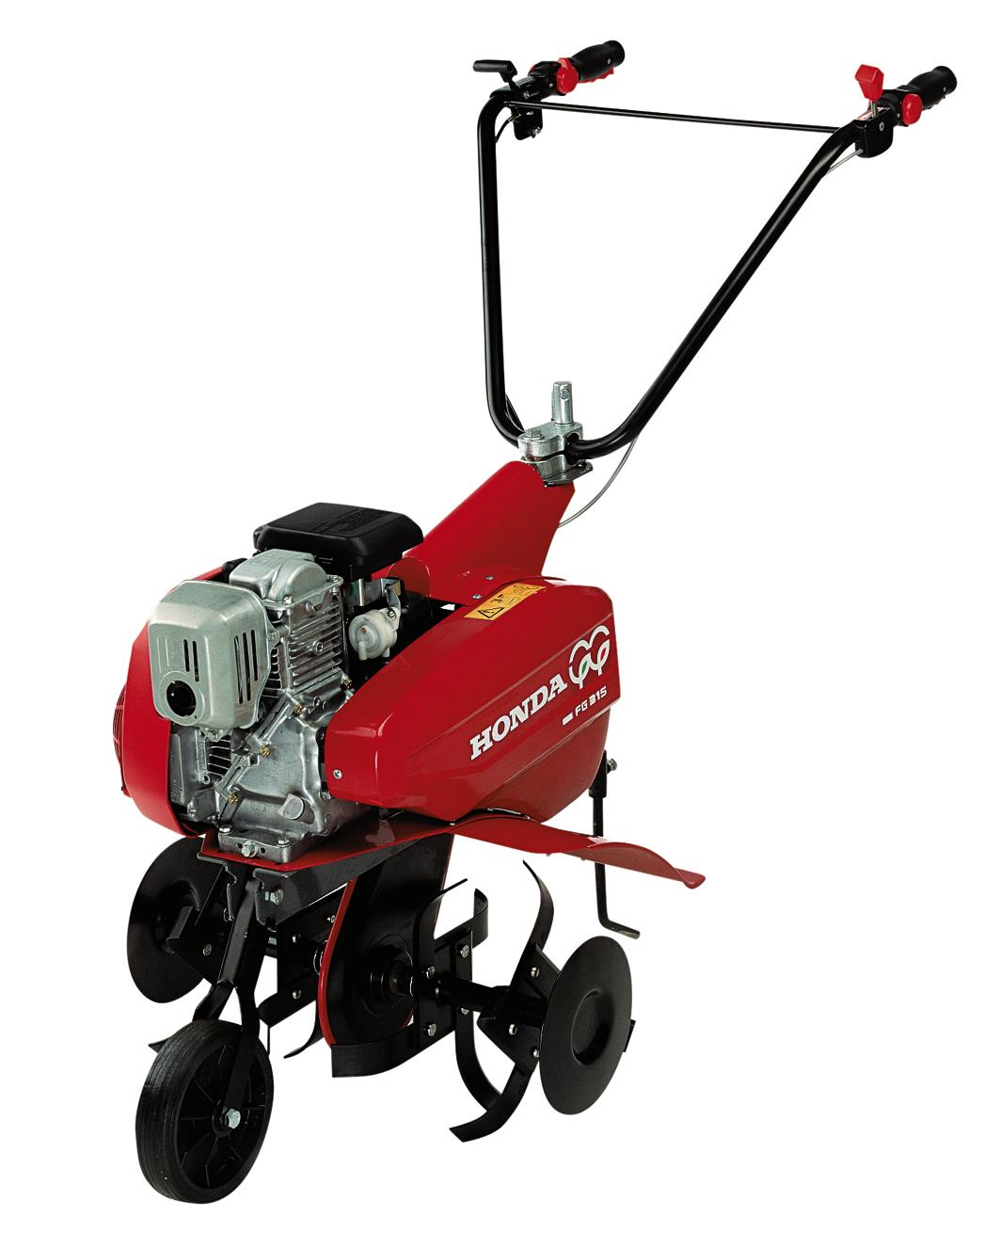

MOTOCULTOR
FG 315

Recomandat : pentru peluze de gazon, gradini de legume si
flori, vii si livezi.

Model | FG 315
Tip | E1D | E2D
Dimensiuni / Greutate
Lungime | 1400 mm
Latime | 640 mm
Inaltime | 1105 mm
Greutate (gol) | 53 Kg
Latime de lucru (freze) | 30 – 80 cm
Adancimea de frezare | 30 cm
Motor
Model | Honda GC 160
Tip | 4 timpi, OHC, racit cu aer
Capacitate cilindrica | 160 cm³
Alezaj x cursa | 64 x 50 mm
Putere maxima neta | 3.4 kW / 5 CP / 3.600 rpm
Moment maxim | 9.4 N•m (0.96 kgm) / 2500 rpm
Consum carburant | 1.5 litri / h
Sistem racire | Aer fortat
Sistem de aprindere | Electronica, fara ruptor
Sistem pornire | Manual
Capacitate rezervor carburant | 1.8 litri
Capacitate baie de ulei | 0,6 l
Tip bujie | BPR6ES (NGK)
Tip ulei | SAE 15W-40
Numar Viteze | 1 inainte | 1 inainte + 1 Inapoi
Ambreiaj / Transmisia finala | Curea tensionata / Lant
Accesorii optionale
Plug | Semanatoare
Prasitoare | Roti metalice Ø 275
Rarita | Cupla
Planetare

